الأختيار باستخدام جدول المواصفات
Select by Attribute

من الأدوات المهمة في البرنامج هو تحديد الظاهرات Selection لماذا؟
- يساعد في فعالية عملية التحليل
- يساعد على ايجاد البيانات بسرعة وسهولة
- يوفر الوقت والجهد

يعتبر الاختيار او التحديد باستخدام جدول المواصفات من اهم اشكال الاستفسار Query في برامج GIS، وفي هذا الدرس سنتعرف عن كيفية الا ستفادة بفاعلية من نافذة (select by Attribute).

التعرف على نافذة Select by Attribute:
من القائمة نختار Selection ومن ثم Select by Attribute

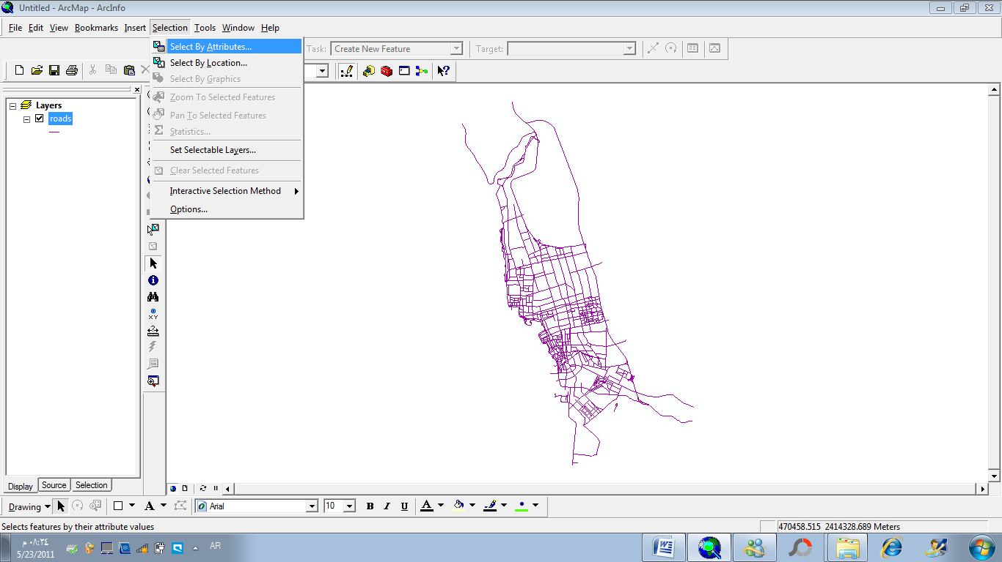

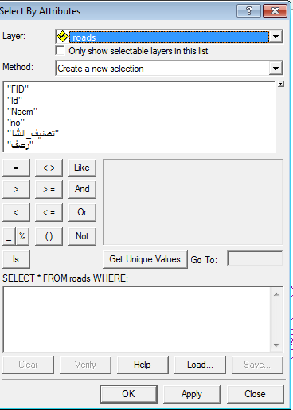
1
2
3
4
5
6

- الطبقة التي نريد التحديد او الإختيار منها؛
- خيارات التحديد Selection:
- Create a new selection: عمل تحديد جديد، في حال هناك اي ظواهر محددة سيتم الغاء التحديد عنها unselect وعمل التحديد فقط على الظواهر التي ستطبق عليها المواصفات في هذه النافذة.
- Add to current selection: تحديد الظواهر التي تنطبق عليها المواصفات في هذه النافذة بالاضافة للظواهر المحددة مسبقاً، يفيد هذا الخيار بشكل خاص في حال الاختيار من عدة طبقات.
- Remove from the current selection: ازالة التحديد عن الظواهر المحددة مسبقا والتي تنطبق عليها المواصفات في هذه النافذة. تفيد في عمل الاستثناءات.
- Select from the current selection: ابقاء التحديد على الظواهر المحددة مسبقا التي تنطبق عليها المواصفات في هذه النافذة، وازالة التحديد عن ما دون ذلك. تفيد في التخصيص في الأختيار.
- المجالات Fields الموجودة في هذه الطبقة. يمكننا النقر المزدوج على اي مجال حتى يضاف في خانة الاستفسار.

- القيم الموجودة في المجال Fieldالذي تم اختياره، وذلك بعد الضغط على زر Get unique values، ويمكننا النقر المزدوج على اي قيمة حتى يتم ادراجها في خانة الاستفسار.
- خانة الاستفسار وفيها نكتب جملة الاستفسار Query التي نريد تنفيذها. ويمكننا نلاحظ الجملة التي ستتم كتابتها يجب ان تكون جملة مقبولة في لغة SQL.

التمرين الأول:

نختار الطبقة التي نريدها وهي طبقة الطرق Roads

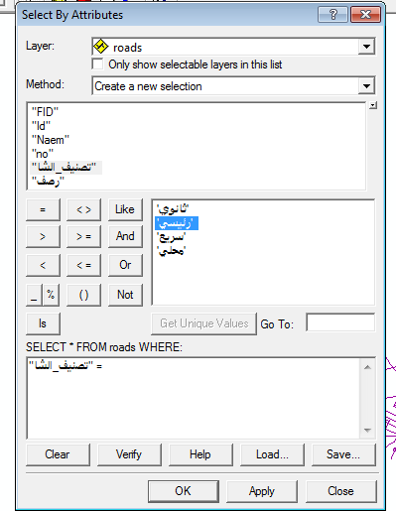

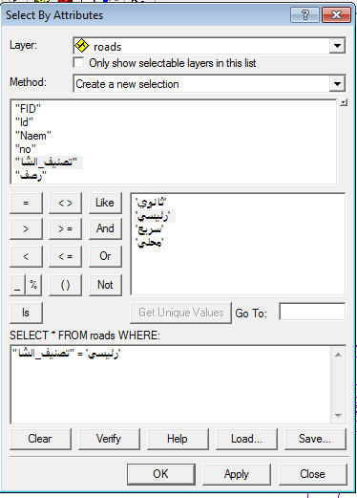

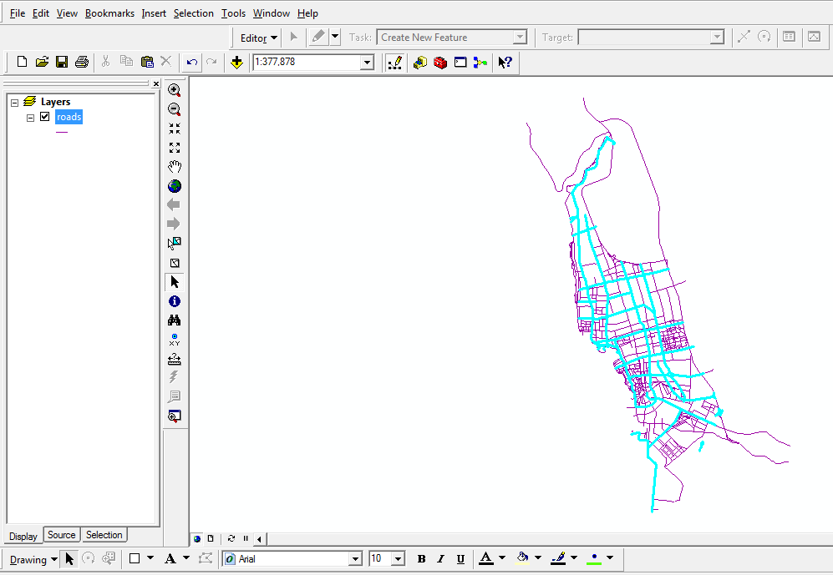

التمرين الثاني:

حفريات.

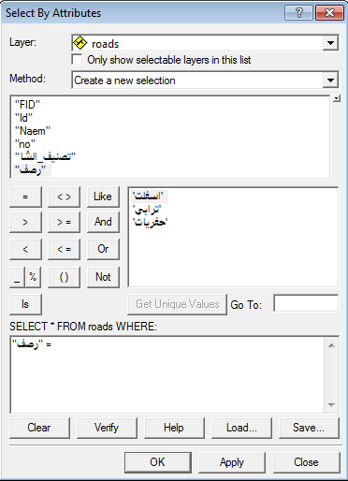

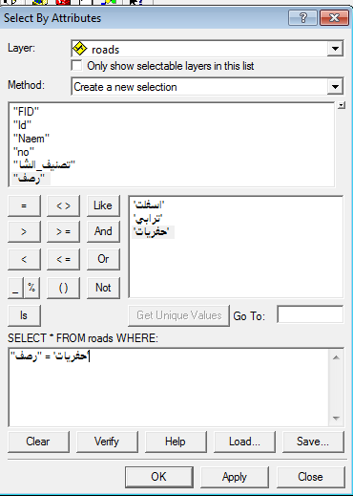

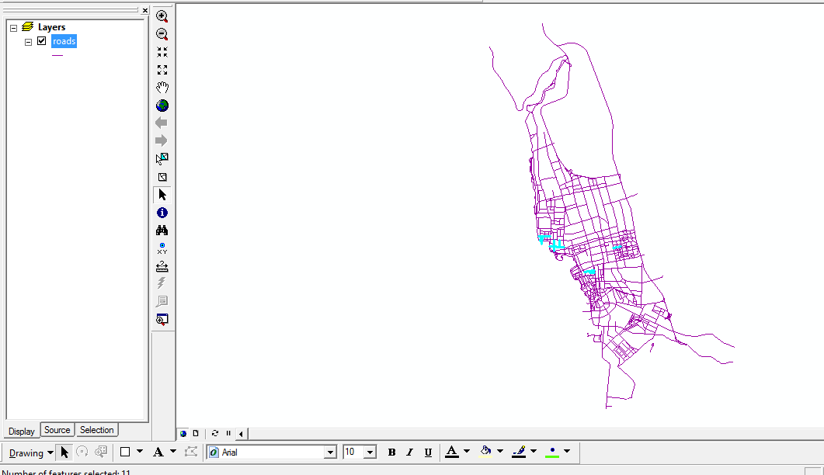

التمرين الثالث:

